ΠΕΡΙΦΕΡΕΙΑΚΟ ΓΥΜΝΑΣΙΟ ΚΟΚΚΙΝΟΤΡΙΜΙΘΙΑΣ

ΣΧΟΛΙΚΗ ΧΡΟΝΙΑ 2019-2020

ΒΙΟΛΟΓΙΑ Β’ ΓΥΜΝΑΣΙΟΥ

ΕΠΑΝΑΛΗΠΤΙΚΕΣ ΑΣΚΗΣΕΙΣ ΕΝΟΤΗΤΑ 2 – ΠΕΠΤΙΚΟ ΣΥΣΤΗΜΑ

1 (α) Να ονομάσετε τα όργανα πεπτικού συστήματος που παρουσιάζουν οι ενδείξεις 1 μέχρι 6, συμπληρώνοντας τον πιο κάτω πίνακα.

ΟΡΓΑΝΟ
1
2
3
4
5
6
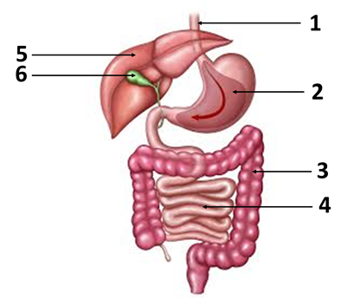

(β) Ποιος είναι ο ρόλος του πεπτικού συστήματος;

……………………………………………………………………………………………………………………………………………………………………………………………………………………………………………………………………………………………………

(γ)
- Να ονομάσετε το όργανο που παράγει τη χολή: ………………………………………...
- Να ονομάσετε το όργανο που αποθηκεύει τροφή: ……………………………………...
- Να ονομάσετε το όργανο στο οποίο σχηματίζονται τα κόπρανα: ……………………..
- Να ονομάσετε το όργανο στο οποίο παράγεται η βιταμίνη Κ: …………………………

2 (α) Να εξηγήσετε πώς τα δόντια, η γλώσσα και οι σιελογόνοι αδένες βοηθούν
στο να αρχίσει στη στοματική κοιλότητα η πέψη της τροφής.
Δόντια:
…………………………………………………………………………………………………………………………………………………………………........................

Γλώσσα:
…………………………………………………………………………………………………………………………………………………………………........................

Σιελογόνοι αδένες: ………………………………………………………………………………………………………………………………………………………………….........................

(β) Ποιος είναι ο ρόλος της επιγλωττίδας στην κατάποση της τροφής;

……………………………………………………………………………………………………………………………………………………………………………………

3 (α) Να συμπληρώσετε τον πιο κάτω πίνακα που αφορά στα είδη των μόνιμων
δοντιών στον άνθρωπο.

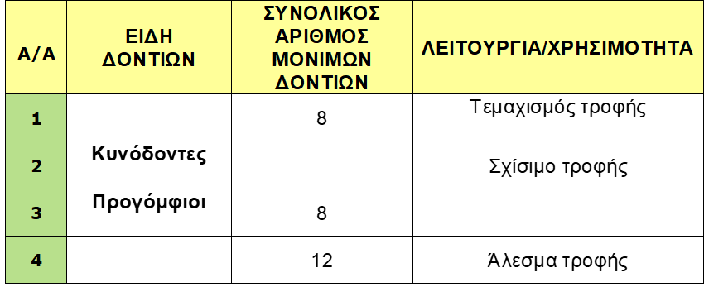

(γ) Στο πιο κάτω σχήμα φαίνονται τα δόντια ενός ενηλίκου ατόμου. Να γράψετε τι
είδος δοντιών, αντιστοιχούν στους αριθμούς 1,2, 3 και 4 αντίστοιχα.
Α/Α | ΕΙΔΗ ΔΟΝΤΙΩΝ
1
2
3
4
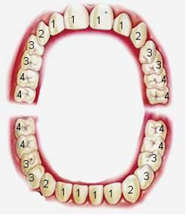.
(δ) Να αναγνωρίσετε τα μέρη της τομής του δοντιού στο πιο κάτω σχήμα:
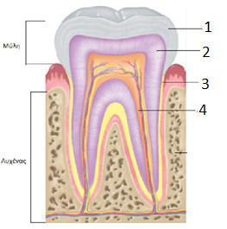

1…………………………………….….
2………………………………………..
3…………………………………………
4…………………………………………

(ε) Να εξηγήσετε γιατί η συχνή κατανάλωση γλυκών και η έλλειψη συχνού βουρτσίσματος των δοντιών μπορούν να οδηγήσουν στην εξέλιξη της τερηδόνας.

………………………………………………………………………………………………………………………………………………………………………………………………………………………………………………………………………………………………………………………………………………………………………………………………………………………………………………………………………………………………………………………………………………………………
4 (α) Ποιος ο ρόλος του στομάχου;

………………………………………………………………………………………………………………………………………………………………………………………………………………………………………………………………………………………………………………………………………………………………………………………………………………………

(β) Πού οφείλεται η δυνατότητα του στομάχου να διευρύνεται;

………………………………………………………………………………………………………………………………………………………………………………..

(γ) Οι γαστρικοί αδένες του στομάχου παράγουν βλέννα, πεψίνη και υδροχλωρικό
οξύ. Να αναφέρεται ένα ρόλο της κάθε ουσίας στο στομάχι.

- Υδροχλωρικό οξύ: ………………………………………………………………………….

- Βλέννα: ………………………………………………………………………………………

- Πεψίνη: ………………………………………………………………………………………

(δ) Δύο ασθένειες του στομάχου είναι:
i. ……………………………………………..
ii. …………………………………………….

(ε) Δύο τρόποι πρόληψης των ασθενειών του στομάχου είναι:
i. ……………………………………………..
ii. …………………………………………….

5 (α) Σε ποιο μέρος του γαστρεντερικού σωλήνα γίνεται η μεγαλύτερη απορρόφηση
των τελικών προϊόντων της πέψης;

………………………………………………………………………………………………………………………

(β) Να εξηγήσετε πού οφείλεται η μεγάλη απορροφητική ικανότητα του λεπτού
εντέρου.
………………………………………………………………………………………………………………………
………………………………………………………………………………………………………………………
………………………………………………………………………………………………………………………..

6. Να γράψετε στον πιο κάτω πίνακα ένα ρόλο της κάθε ουσίας καθώς και
το όργανο που την παράγει.
Όνομα Ουσίας | Όργανο παραγωγής | Ρόλος ουσίας
Χολή
Παγκρεατικό υγρό

7 Να γράψετε τους ρόλους του παχέος εντέρου.

- ……………………………………………………………………………………
- ……………………………………………………………………………………
- ……………………………………………………………………………………
- ……………………………………………………………………………………
8 (α) Να αναφέρετε τον πιο μεγάλο αδένα του πεπτικού συστήματος
…………………………………
(β) Να γράψετε 2 ρόλους του αδένα αυτού
……………………………………………………………………………………
……………………………………………………………………………………

9. Σε ποιο αδένα του πεπτικού αδένα παράγεται η ινσουλίνη και με ποια ασθένεια
συσχετίζεται η ορμόνη αυτή.
………………………………………………………………………………………….
…………………………………………………………………………………………

Α/Α | ΜΑΚΡΟΜΟΡΙΟ | ΜΙΚΡΟΜΟΡΙΟ
1. | ΠΡΩΤΕΙΝΕΣ
2. |  | ΓΛΥΚΕΡΟΛΗ ΚΑΙ  ΛΙΠΑΡΑ ΟΞΕΑ
3.

4. |  | ΝΟΥΚΛΕΟΤΙΔΙΑ
10. Το τελικό αποτέλεσμα της πέψης είναι τα μακρομόρια των τροφών να διασπαστούν σε μικρομόρια με την βοήθεια των πεπτικών ενζύμων. Να συμπληρώσετε τον πίνακα που ακολουθεί χρησιμοποιώντας τις γνώσεις σας.

11 (α) Να ονομάσετε το είδος της πέψης που πραγματοποιείται με τη βοήθεια
ενζύμων στον γαστρεντερικό σωλήνα : …………………………………………

(β) Να εξηγήσετε τι είναι τα ένζυμα και ποια η σημασία τους
………………………………………………………………………………………….
…………………………………………………………………………………………
…………………………………………………………………………………………
(γ) Να γράψετε τρία (3) χαρακτηριστικά των ενζύμων σχετικά με τον τρόπο
λειτουργίας τους.

i. ………………………………………………………………….
ii. ……………………………………………………………........
iii. ……………………………………………………………………...

(δ) Να συμπληρώσετε τα κενά στον πιο κάτω πίνακα με τις πληροφορίες που
αφορούν τα πεπτικά ένζυμα που δρουν στον γαστρεντερικό μας σωλήνα.
ΠΕΠΤΙΚΟ ΕΝΖΥΜΟ | ΟΡΓΑΝΟ ΠΑΡΑΓΩΓΗΣ ΕΝΖΥΜΟΥ | ΟΡΓΑΝΟ ΟΠΟΥ ΓΙΝΕΤΑΙ Η ΔΙΑΣΠΑΣΗ | ΑΡΧΙΚΟ ΥΠΟΣΤΡΩΜΑ | ΤΕΛΙΚΟ ΠΡΟΙΟΝ
Παγκρεατική λιπάση
Αμυλάση του σάλιου
Παγκρεατική αμυλάση
Πεψίνη
Νουκλεάση
Θρυψίνη

12. Σε ποια από τις παρακάτω επιλογές, Α-Ε, τα όργανα που συμβάλλουν στην
μεταφορά της τροφής κατά μήκος του γαστρεντερικού σωλήνα είναι σε ορθή
σειρά;

Α. Στόμα, λάρυγγας, επιγλωττίδα, στομάχι, πάγκρεας, λεπτό έντερο, παχύ έντερο, πρωκτός

Β. Στόμα, φάρυγγας, επιγλωττίδα, οισοφάγος, στομάχι, ήπαρ, πάγκρεας, λεπτό έντερο, παχύ έντερο, πρωκτός

Γ. Στόμα, φάρυγγας, οισοφάγος, στομάχι, χοληδόχος κύστη, πάγκρεας, λεπτό έντερο, παχύ έντερο, πρωκτός

Δ. Στόμα, φάρυγγας, λάρυγγας, οισοφάγος, στομάχι, λεπτό έντερο, παχύ έντερο, πρωκτός

Ε. Στόμα, φάρυγγας, οισοφάγος, στομάχι, λεπτό έντερο, παχύ έντερο, πρωκτός.

13. Να αντιστοιχίσετε τους όρους της στήλης Α με τις προτάσεις της στήλης Β
στον παρακάτω πίνακα.
Στήλη Α | Στήλη Β | Αντιστοίχιση
1. Αφόδευση | Α. Χρήση των απλών ουσιών για να φτιάξει ο οργανισμός τις δικές του ουσίες. | 1. - .…
2. Πέψη | Β. Διάσπαση των μακρομορίων σε απλούστερες ουσίες. | 2. - .…
3. Αφομοίωση | Γ. Αποβολή των αχρηστων ουσιών από τον πρωκτό. | 3. - .…
4. Απορρόφηση | Δ. Μεταφορά των απλών υλικών από το έντερο στην κυκλοφορία του αίματος. | 4. - .…

14 (α) Από πού βρίσκει ο οργανισμός τα απαραίτητα μόρια για τη δόμηση των
κυττάρων του;

……………………………………………………………………………………………

(β) Να καταγράψετε τον τρόπο οργάνωσης του ανθρώπινου οργανισμού
αρχίζοντας από το πιο απλό.
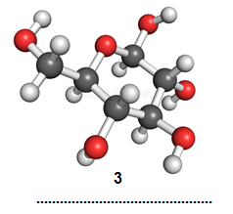
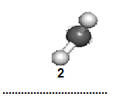
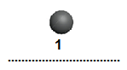

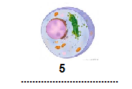
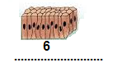
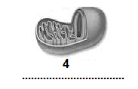

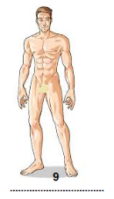

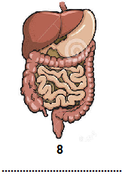
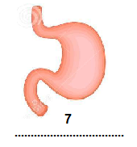

15. Στον πιο κάτω πίνακα φαίνονται μερικά από τα οργανίδια του κυττάρου.
Να συμπληρώσετε το όνομα του κυττάρου και τη λειτουργία του.

ΟΡΓΑΝΙΔΙΟ | ΟΝΟΜΑ ΟΡΓΑΝΙΔΙΟΥ | ΛΕΙΤΟΥΡΓΙΑ ΤΟΥ ΟΡΓΑΝΙΔΙΟΥ
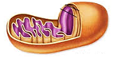
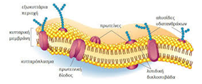
Το οργανίδιο που δείχνει το βέλος
